Рекомендации для родителей на период самоизоляции по теме недели «Волшебница вода» группы 8 «Семицветик»

Задачи:
1. Систематизировать и расширять представления детей о свойствах воды.
2. Способствовать формированию позитивного отношения к
воде (познавательного, бережного, созидательного).
3. Развивать умение формулировать проблему, анализировать
ситуации, планировать эксперимент, продумывать ход
деятельности для получения желаемого результата, делать выводы на
основе практического опыта.
4. Активизировать природоведческий словарь ребёнка.
5. Воспитывать чувство взаимопомощи, аккуратность при проведении
опыта.

- Подборка сказок о воде как природном явлении
https://nsportal.ru/detskiy-sad/okruzhayushchiy-mir/2014/01/29/skazki-o-vode

- Чтение художественной литературы о природе: Г.- Х. Андерсен
«Русалочка», сказка «День рождения Дельфинёнка», «Сказки и были
о морях и океанах», стихи А.С. Пушкина «О море», Н.А. Рыжова «Не просто
сказки… Экологические рассказы, сказки», К. Чуковский «Мойдодыр»,
Лиман Муур «Крошка Енот и Тот, кто сидит в пруду», сказки о живой
воде и др.

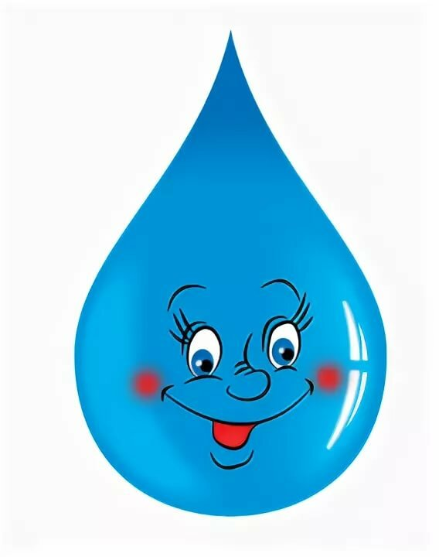
- Выучите стихотворение:
Если руки ваши в ваксе,
Если на нос сели кляксы,
Кто тогда нам первый друг,
Снимет грязь с лица и рук?
Без чего не может мама
Ни готовить, ни стирать,
Без чего мы скажем прямо,
Человеку умирать?
Чтобы лился дождик с неба,
Чтоб росли колосья хлеба,
Чтобы плыли корабли,
Чтоб варились кисели,
Чтобы не было беды –
Жить нельзя нам без воды!

- Отгадайте с детьми загадки:
На пальто и на платке,
Все сквозные – вырезные,
А возьмешь вода в руке? (снежинки)

Растет она вниз головою,
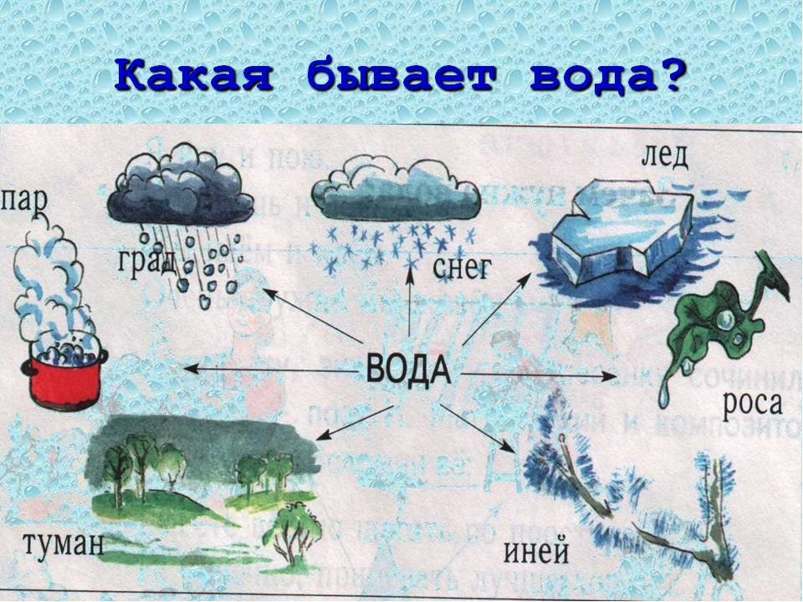
Не летом растет, а зимою.
Чуть солнце ее припечет –
Заплачет она, потечёт (сосулька)

Молоко над речкой плыло –
Ничего не видно было.
Растворилось молоко –
Стало видно далеко. (туман)

Капли влаги на листочках –
На траве и на цветочках–
Это что за чудеса?
По утрам блестит …(роса).

Что за чудо покрывало?
Ночью все вдруг белым стало.
Не видать дорог и рек –
Их укрыл пушистый… (снег).

- Игра с правилами
«Подбери слова-соседи» (Для упрощения задачи, задавайте детям наводящие вопросы)
Озеро – (как называется маленькое озеро?) озерцо, озерный, озерки, и т.д.

- Поиграйте в игру: « Хорошо - плохо»
- Я буду кидать мячик, и задавать вопрос:
Вода – это хорошо. Почему? или Вода – это плохо. Почему?
Ответ 1:
Воду мы пьём, моемся, стираем бельё, моем посуду, купаемся в речке, в ванне, поливаем растения в квартире, на даче, необходима людям, животным, птицам, насекомым.
Ответ 2:
Не умеешь плавать можно утонуть, напьёшься холодной воды из холодильника – можно заболеть, прольёшь воду на пол и не заметишь можно упасть и получить серьёзную травму. Если залить растения они могут погибнуть, во время наводнения вода разрушает всё на своём пути.

- Сосчитай до 10. Одина река, две реки, три реки, четыре реки, пять рек, шесть рек и тд.
Аналогично: водопад, озеро

- Познавательно-исследовательская деятельность «Волшебница вода»
Тема: «Жидкое – твердое»
Проведите «опыт» по плаванию парафина и его отвердению (можно
использовать кусок парафиновой свечки). Пусть ребенок вместе с вами
положит парафин в миску и расплавит его на плите в миске под вашим
контролем. Несколько раз повторите: «парафин твердый – нагреваем –
превращается в жидкость». Затем снимите с огня миску и понаблюдайте с
ребенком за отвердением парафина.
Пусть ребенок вместе с вами положит в морозильную камеру холодильника
воду или компот, и проследить за превращением жидкости в лед (посмотреть
через час, через два часа: не затвердела ли вода?). Затем пусть он растопит
лед на плите в миске под вашим контролем, и несколько раз повторите: «Лед
твердый – нагреваем – превращается в жидкую воду».

- Что же такое вода? И откуда она берется?
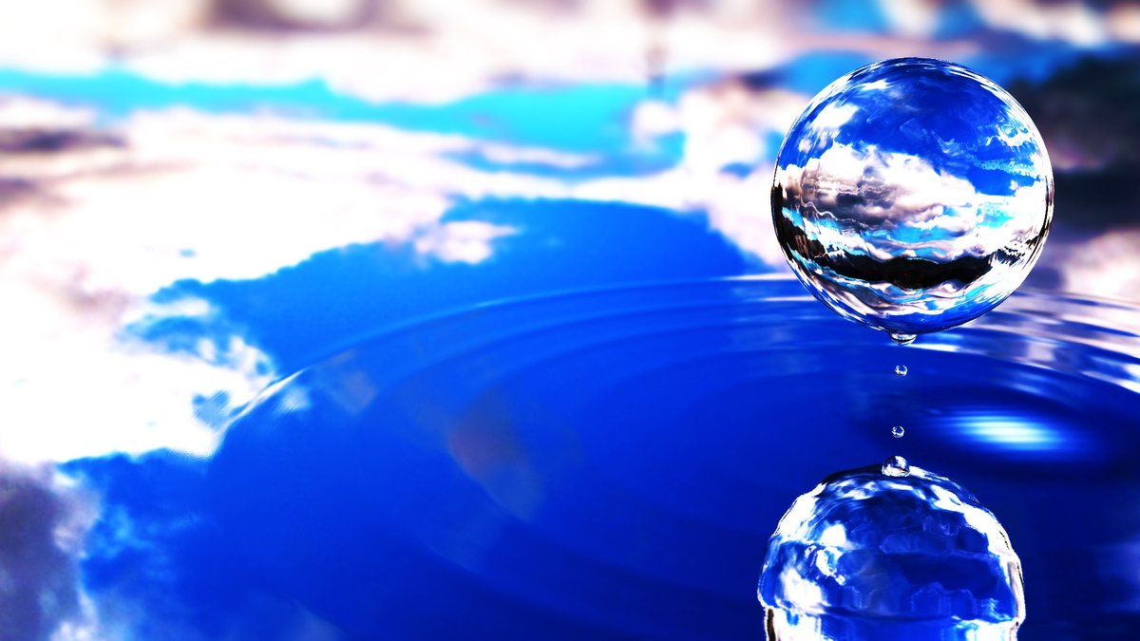
Посмотрите с детьми следующее видео:

https://youtu.be/yHNlbr0Nozc
https://youtu.be/tjJcZdu3aEY
https://youtu.be/9LJvT-JhXGc

- Конструирование из бумаги рыбок - оригами
https://youtu.be/_g-iwvOY0As
Можно сделать разноцветных рыбок и поместить их на синий (голубой) лист бумаги - создать собственный аквариум.
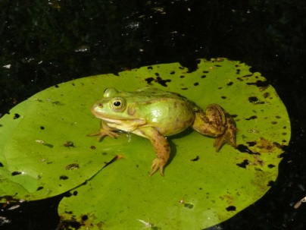
- Лепка:
«Лягушка на болоте»
https://youtu.be/bDNT9WI3Bxw
«Морской котик»
https://yandex.ru/efir?stream_id=49555f6df80bcfa8ad888af2cbaa6b78&from_block=logo_partner_player

- Подумайте и скажите, как можно назвать одним словом: дождь, снежинку, сосульку, туман, росу, снег, что все это? (вода)

- Артикуляционная гимнастика:
«Дождик»--И.п.: о.с. 1 — попеременно выставлять прямые руки вперед — «ловить капли» (вдох); 2 — на выдохе произносить: « Кап-кап-кап!»; 3 — попеременно выставлять прямые руки вперед — «ловят капли» (вдох); 4 — на выдохе произносить: «Так-так-так!». Повторить 3—4 раза.
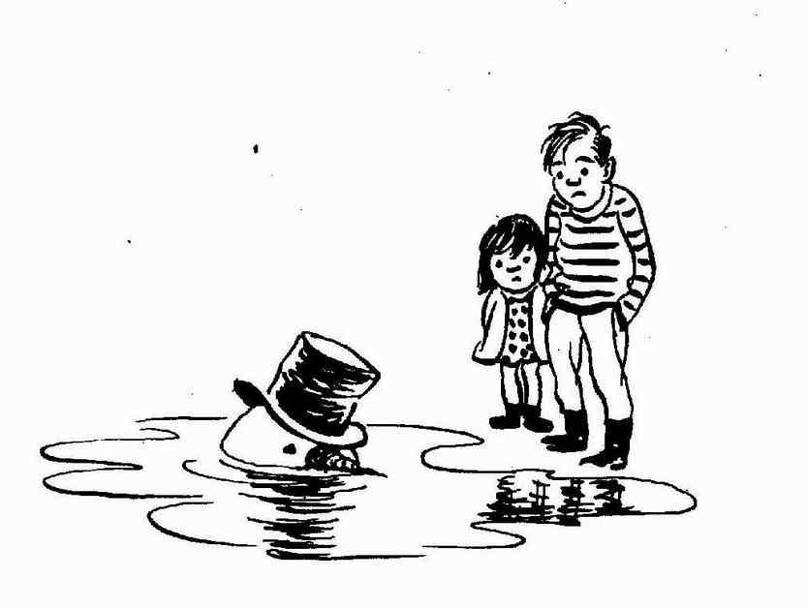
Упражнения для язычка: «Сосулька тает». Открыть рот, вытянуть «острый» язык, ли тем опустить «широкий» язык на нижнюю губу. Чередовать положения «острого» и «широкого» языка. «Лужи». Открыть рот, положить «широкий» язык на нижнюю губу, чуть-чуть сдвинув его сначала в левую, затем в правую сторону.

- Обобщить полученные знания я вам предлагаю, оформив интеллект-карту (схематичная зарисовка: в центре капля воды и от нее стрелки)
Сделав выводы, дети схематично зарисовывают все ответы(или приклеивают картинки в виде ответов) на вопросы:
- В каких состояниях вода встречается в природе (жидкость, снег, лед, пар, иней, град, роса)?
- Для чего или кого нужна вода (человек, животные, птицы, рыбы, растения и можно от них еще расписать, кто как использует воду)?
- Какая вода (прозрачная, не имеет вкуса, запаха, цвета, формы)?
- Где встречается вода (реки, озера, океаны, моря и т.д и также от них - кто обитает в воде)
- Как нужно беречь воду?
- Интересные факты о воде.
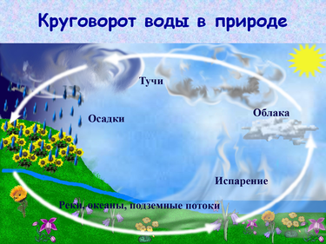
Берегите воду! Вода незаменима никакими сокровищами мира. Вода несёт информацию о состоянии нашей планеты, в связи с этим ее требуется оберегать.

